登录资产处页面
选择——固定资产管理平台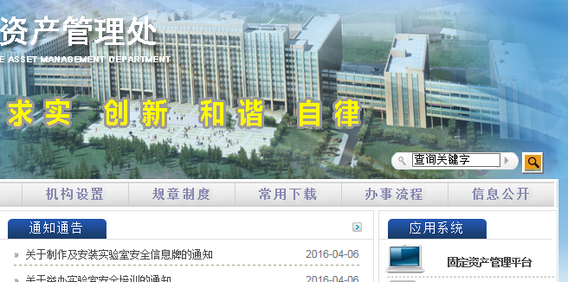

进入登录页面如下：
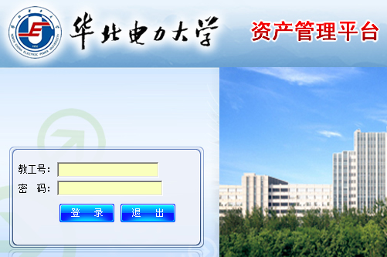
输入自己的教工号，密码123，进入如下页面
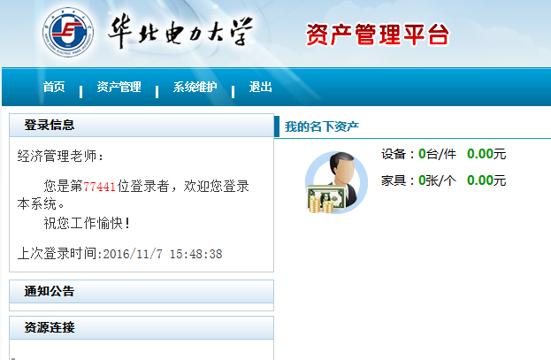

一、低值耐用品报增：

选择资产管理——低值耐用品
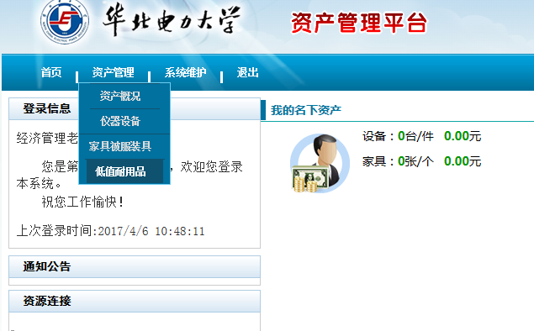
能看到如下图片：
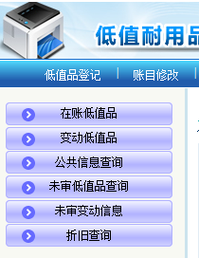

点击低值品登记
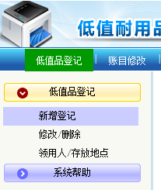

点击新增登记——填写下表

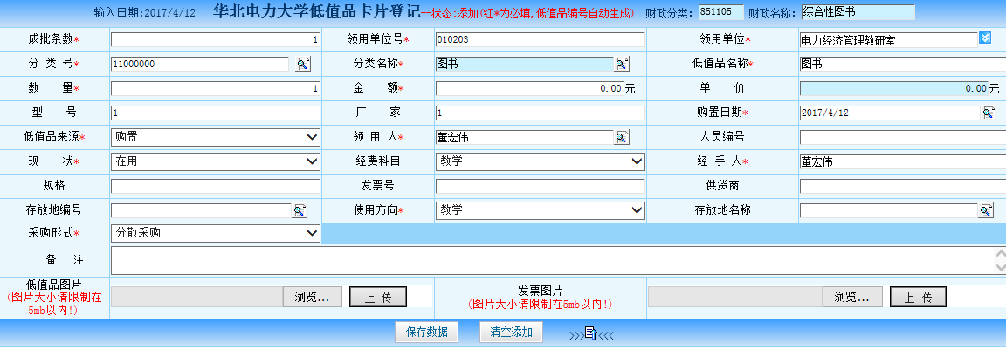
保存数据后到资产处办理后续手续即可

二、仪器报增：

选择资产管理——仪器设备
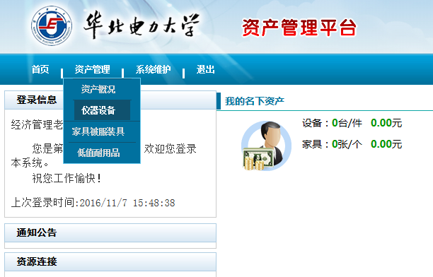
能看到如下图片：
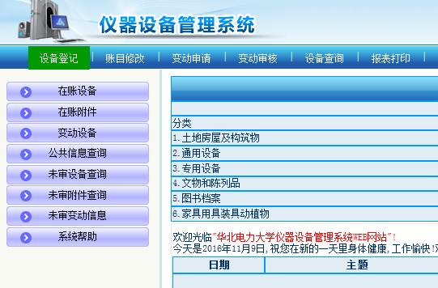

点击设备登记

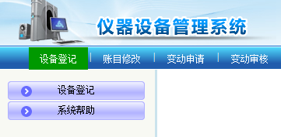
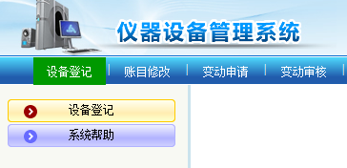
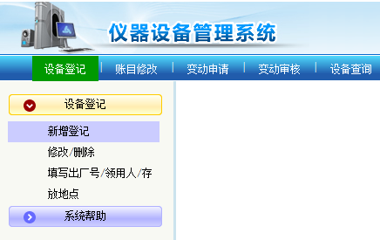

点击新增登记——出现如下界面：按照界面要求填写相应内容
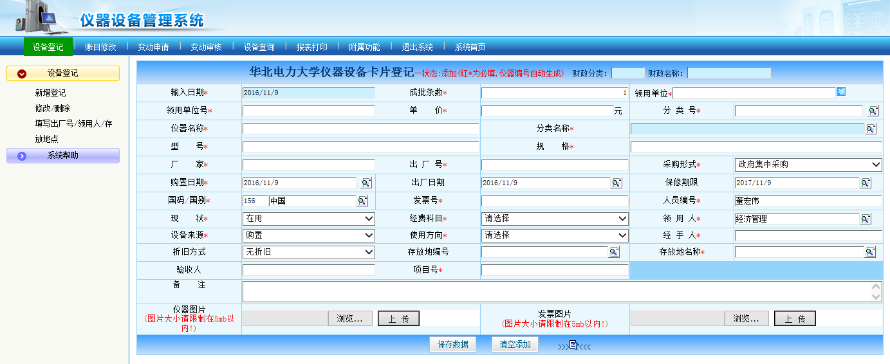
填写完成后，点击保存数据
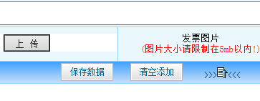
出现如下界面
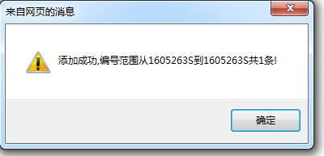
点击确定
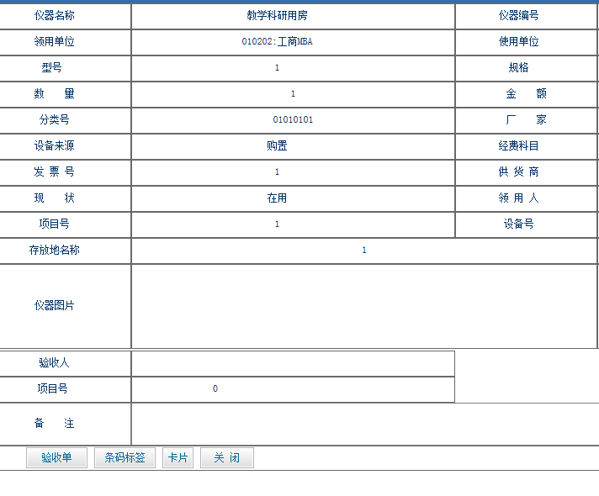
点击验收单
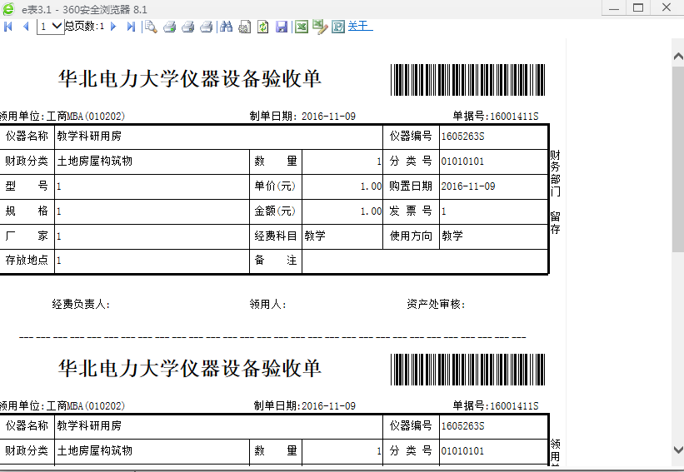
打印出来一份即可

打印完成后，领用人签字
按大学财务处的粘贴要求粘贴好发票后

询采需要填写最下面的验收报告，一式两份

到学院办公室办理剩下的报增手续

三、报增家具
选择资产管理——家具被服装具

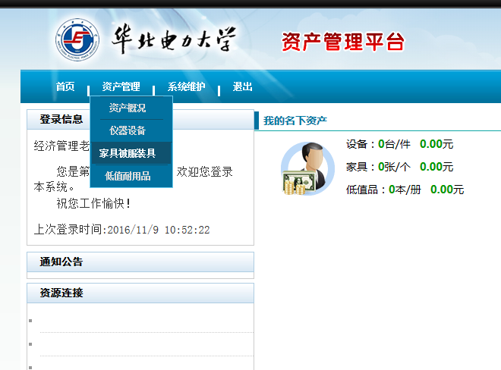
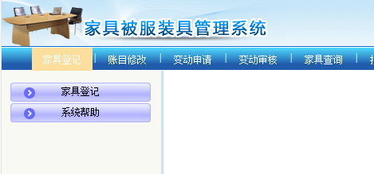
选择家具登记
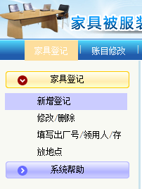
选择新增登记
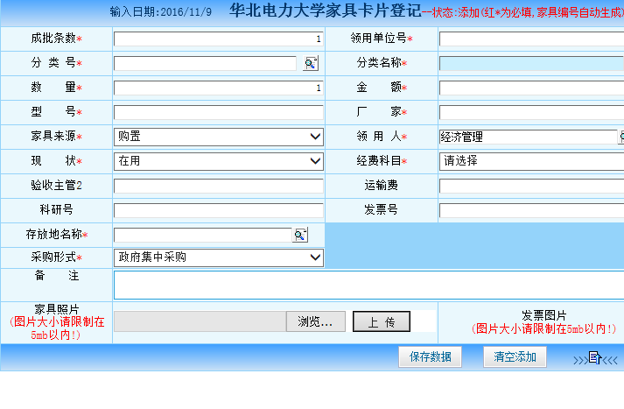
按要求填写后，点击保存数据
保存后选择打印验收单
打印一份后，领用人签字
按大学财务处的粘贴要求粘贴好发票

询采报增需要增加以下步骤

- 到资产处网站——登录资产购置管理系统
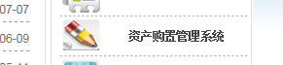

- 进入系统后——点左上角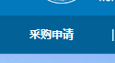

3、进入后看到设备列表，在拟报增的设备列表后面看到如下：
点击——采购进度——见下图
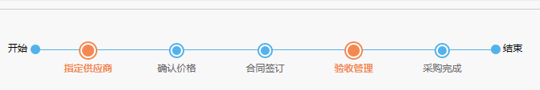
点击验收管理，显示验收报告，打印一式两份

4、到学院办公室办理验收报告签字报增手续

